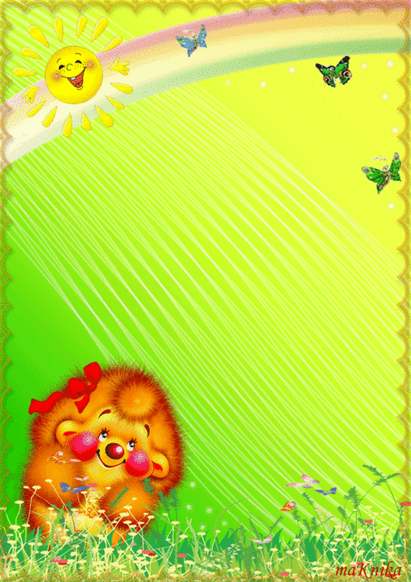

На лесной полянке детвора гуляет,
Бабочек не ловит, цветочки не срывает.
Мир такой чудесный, и такой прекрасный!
Всё здесь интересно, многое не ясно!?
Вырастим большие - всё уметь мы буде,
Но «Полянку» детства всё - же не забудем!

